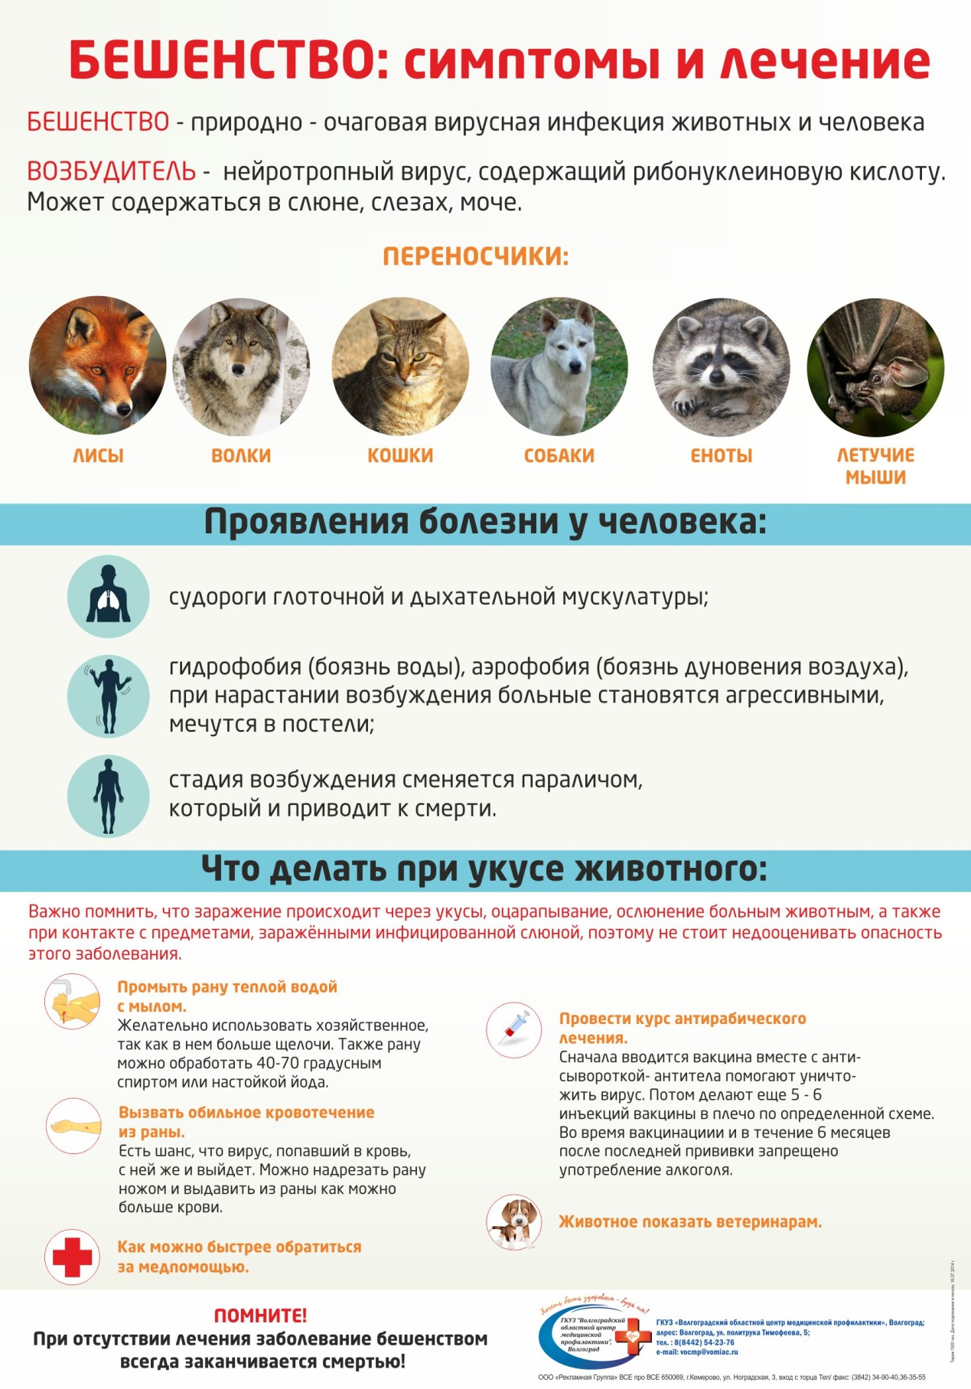

Государственное бюджетное учреждение Ленинградской области "Станция по борьбе с болезнями животных Всеволожского района" проводит бесплатную вакцинацию собак против бешенства
тел: 8 (812) 222-0003, 8 921-855-94-85 (горячая линия)
эл. почта: vet@vsevst.ru

